COORDINACIÓN: Coordinación General de Desarrollo Económico, Combate a la Desigualdad y Construcción de la Comunidad
DEPENDENCIA: Instituto Municipal de Atención a las Mujeres de El Salto.
INFORME MENSUAL MES DE MARZO 2023

ACCIONES
 | RESULTADOS MES DE MARZO DEL 2023 | OBSERVACIONES
Caravanas de Atención Integral | TOTAL 5 Caravanas de la salud que abarcaron diferentes Colonias del municipio con un TOTAL de 600 personas beneficiadas, 1,181 servicios otorgados y  TOTAL, de 5 Colonias (Lomas del Salto, Parques del Triunfo, La Purísima, La Loma y El Salto)  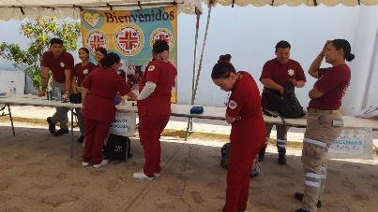  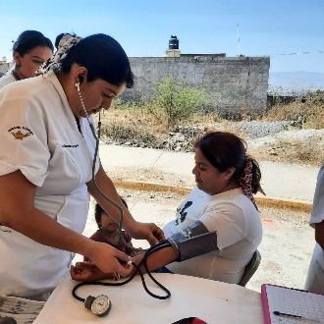  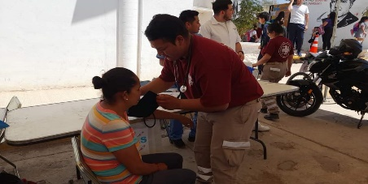
Academia de empoderamiento e igualdad del Instituto Municipal de Atención a las Mujeres de EL Salto | Pendiente, los talleres están en proceso de comienzo aún no hay número de alumnas exactos  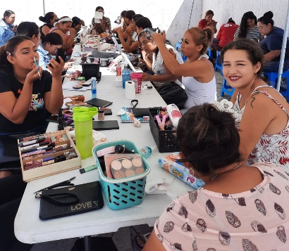  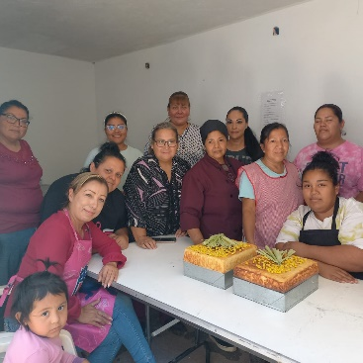  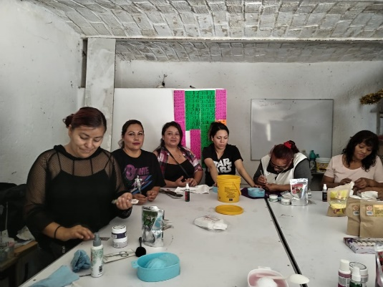 | Talleres impartidos:  Bisutería, Maquillaje Profesional, Aplicación de Uñas, Repostería, Plantas Medicinales, Huertos, Shampoo y Cremas, Manualidades y Enfermería.
EXPO-MUJER SALTENSE EMPRENDE | TOTAL: 5 Expo-Mujer Sáltense que abarcaron diferentes colonias del municipio con un TOTAL de emprendedoras que ya trabajan su propio negocio.  TOTAL, de 3 Colonias (Lomas del Salto, Parques del Triunfo, La Purísima, La Loma y El Salto)  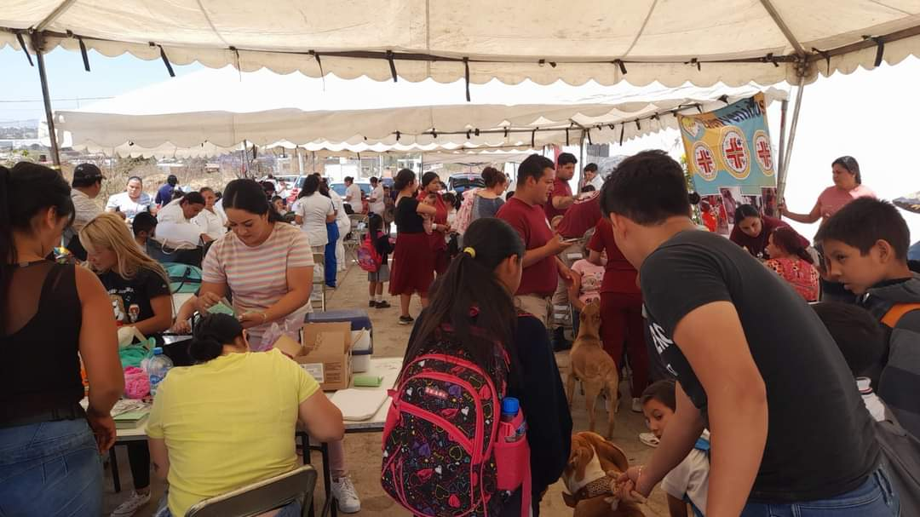  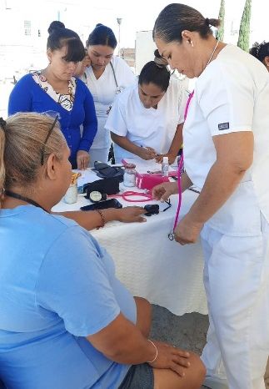 | Productos que se ofrecen en la Expo-Mujer Emprende:  Postres, Bisutería, Corte de Cabello, Shampoo y Cremas, Manualidades, Plantas Medicinales, canalización de presión y azúcar (enfermería).
Capacitación con perspectiva de género dirigida a servidoras y servidores públicos | *No Hubo Capacitaciones
Asistencia de Capacitaciones | FORTALECIMIENTO DE LAS INSTANCIAS MUNICIPALES DE LAS MUJERES, EN SUS CAPACIDADES TÉCNICAS Y OPERATIVAS PARA LA PREVENCIÓN Y ATENCIÓN DE LAS VIOLENCIAS CONTRA LAS MUJERES  FORO INTERINSTITUCIONAL: PREVENCIÓN Y ATENCIÓN DE LA VIOLENCIA CONTRA LAS MUJERES, NIÑAS Y ADOLESCENTES EN CONMEMORACIÓN DEL 8M | - SISEMH  - CONSEJO DE COORDINACIÓN PARA LA IMPLEMENTACIÓN DEL NUEVO SISTEMA DE JUSTICIA PENAL PARA EL ESTADO DE JALISCO
Atención de primer contacto a mujeres en situación de violencia ycanalización según sea el caso. | TOTAL: 5 Mujeres Atendidas
Campañas permanentes de difusión sobre la prevención y atención de la violencia contra las mujeres, así como de promoción de la igualdad. | Redes Sociales: 2,400 personas informadas  TOTAL: 2,400
Promoción de la campaña UNETE al “Día naranja”, campaña impulsada por ONU MUJERES.  Barrios de Paz | *No hubo promoción

ATENTAMENTE
“AÑO, DE RICARDO FLORES MAGÓN”
OLGA LIDIA PATRON HERNANDEZ
TITULAR DEL INSTITUTO DE ATENCIÓN A LAS MUJERES DE EL SALTO

